UNIVERSIDAD TÉCNICA FEDERICO SANTA MARÍA

Laboratorio 4

Estudiante | Eugenia Gonzalez
Rol USM | 202204643-0
Repositorio GitHub | https://github.com/eugenia-gonzalez/ICN292-Lab4-Gonzalez-eugenia
Profesores | José Luis Sáez Tamayo · Patricio Cifuentes
Semestre | Segundo semestre 2026
Fecha | Noviembre de 2026

Consulta 1
SELECT nombre, genero
FROM autores
WHERE pais <> 'Chile' OR pais IS NULL
ORDER BY nombre;
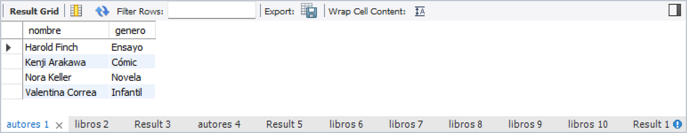
pais <> 'Chile' devuelve verdadero para los países distintos de Chile, falso para Chile y NULL (desconocido) para Kenji Arakawa, porque cualquier comparación con NULL da NULL; como WHERE solo conserva las filas verdaderas, a Kenji lo incluye el OR pais IS NULL.

Consulta 2
SELECT titulo, paginas
FROM libros
WHERE paginas BETWEEN 190 AND 220
ORDER BY paginas;
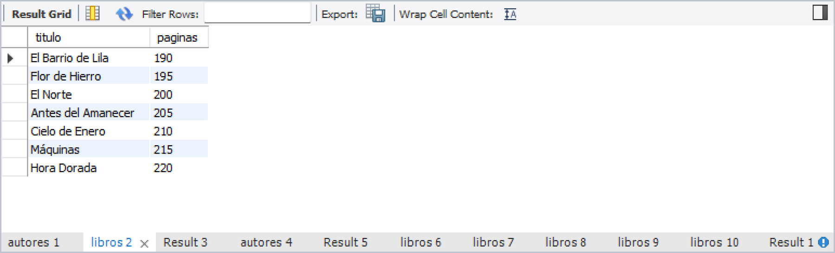

Consulta 3
SELECT COUNT(*) AS total_libros,
SUM(ejemplares_vendidos) AS total_ejemplares,
AVG(paginas) AS promedio_paginas,
MIN(anio) AS anio_mas_antiguo,
MAX(ejemplares_vendidos) AS max_ejemplares_libro
FROM libros;
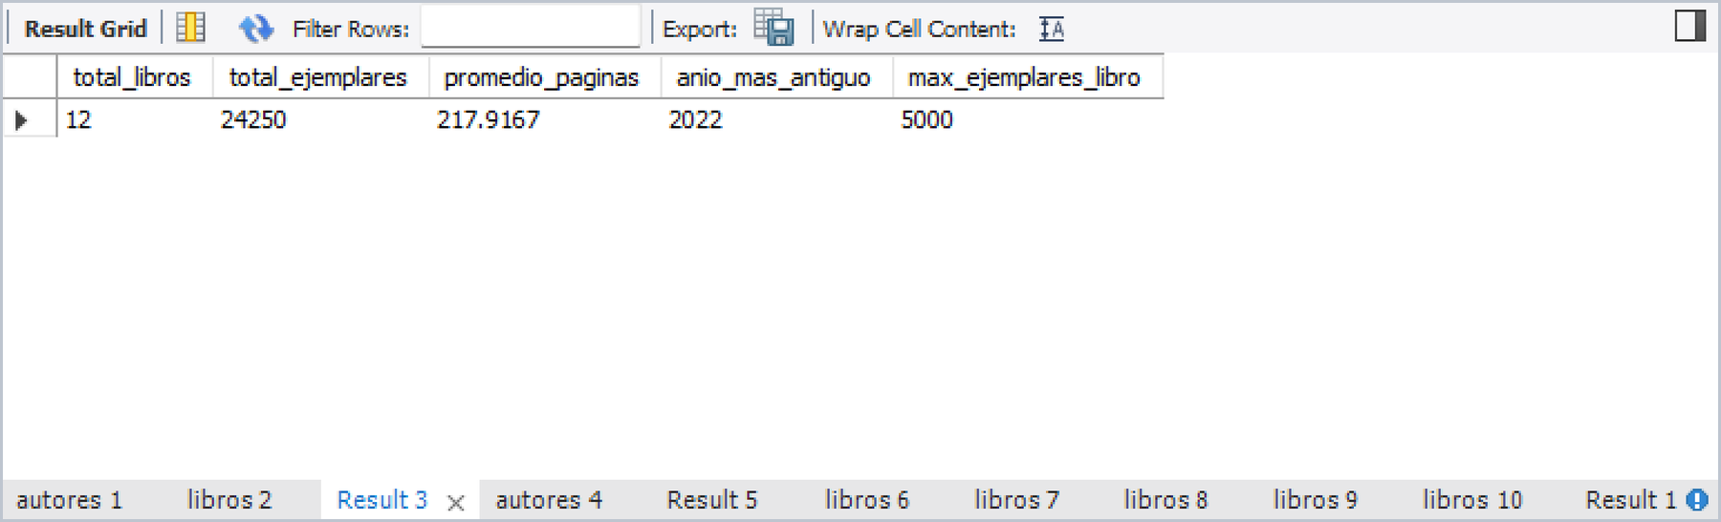

Consulta 4
SELECT DISTINCT genero
FROM autores
ORDER BY genero;
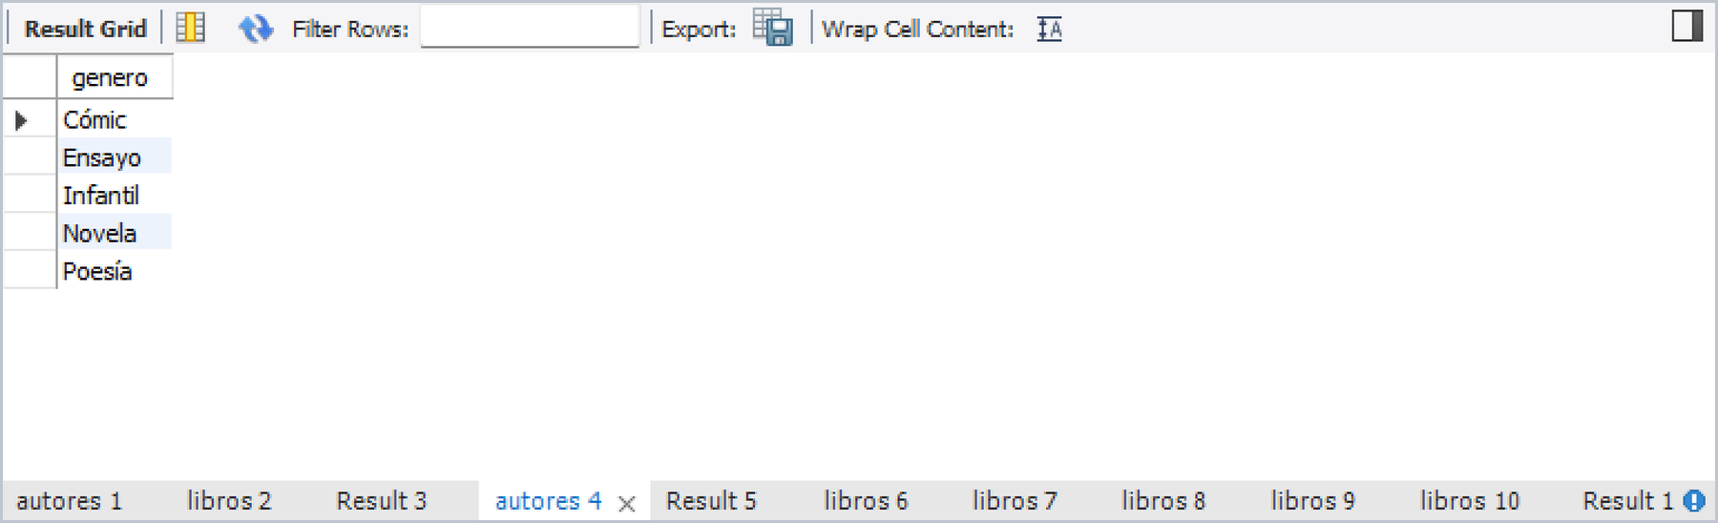

Consulta 5
SELECT a.nombre, COUNT(*) AS libros_2024
FROM autores AS a
JOIN libros AS l ON l.id_autor = a.id_autor
WHERE l.anio = 2024
GROUP BY a.id_autor, a.nombre
HAVING COUNT(*) > 1
ORDER BY a.nombre;
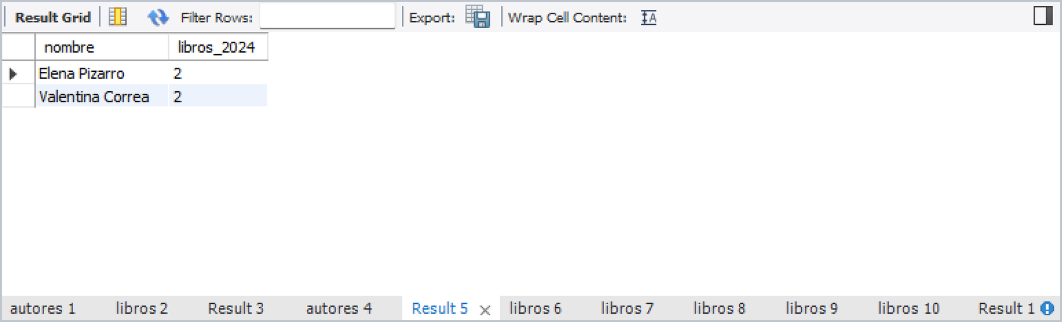

Consulta 6
SELECT titulo, ejemplares_vendidos
FROM libros
WHERE anio = 2024 AND ejemplares_vendidos > 2000
ORDER BY ejemplares_vendidos DESC
LIMIT 3;
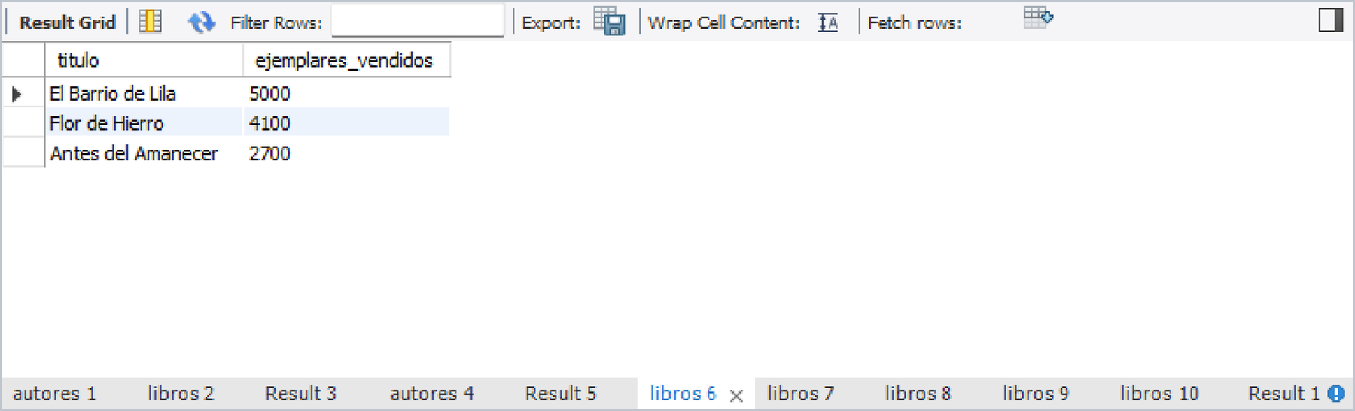

Consulta 7
7a Insertar el libro y ver, antes del DELETE, la fila que se va a borrar
INSERT INTO libros (id_autor, titulo, paginas, ejemplares_vendidos, anio)
VALUES (3, 'Papel Mojado', 260, 50, 2024); -- 3 = Rodrigo Bahamonde

SELECT * FROM libros WHERE titulo = 'Papel Mojado';
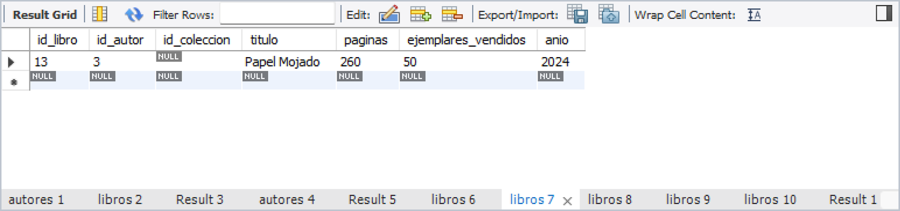
7b Eliminar filtrando por título y comprobar que ya no está
DELETE FROM libros WHERE titulo = 'Papel Mojado';

SELECT * FROM libros WHERE titulo = 'Papel Mojado';
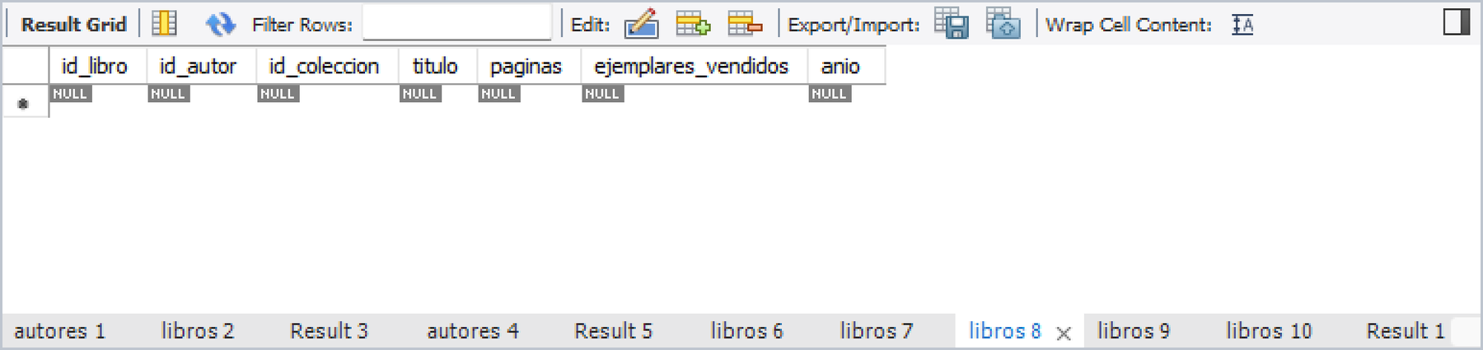

Consulta 8
8a SELECT previo, con el mismo WHERE del UPDATE
SELECT id_libro, titulo, ejemplares_vendidos
FROM libros
WHERE titulo = 'Cielo de Enero';
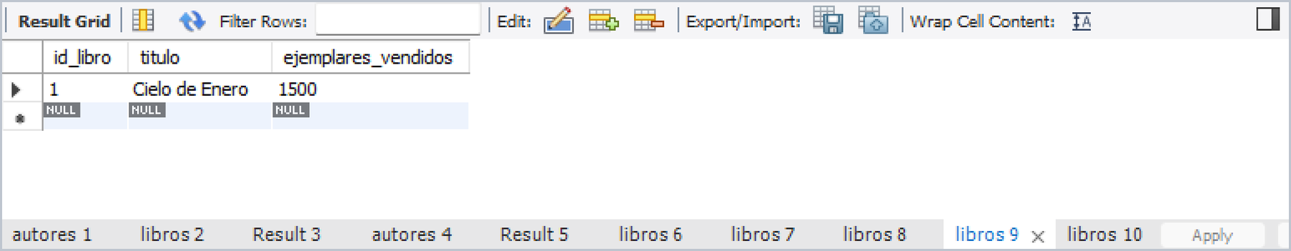
8b UPDATE que calcula el valor nuevo a partir del actual
UPDATE libros
SET ejemplares_vendidos = ejemplares_vendidos + 100
WHERE titulo = 'Cielo de Enero';
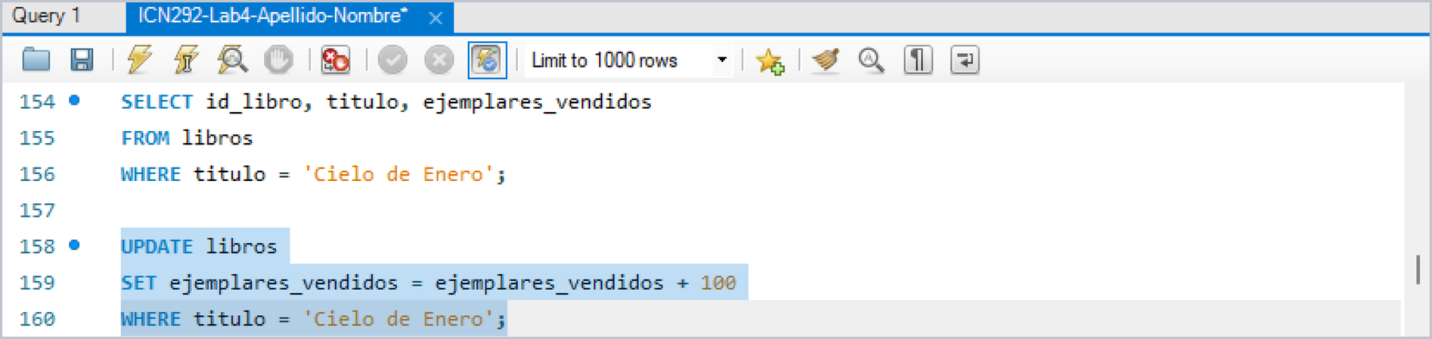
8c SELECT posterior
SELECT id_libro, titulo, ejemplares_vendidos
FROM libros
WHERE titulo = 'Cielo de Enero';
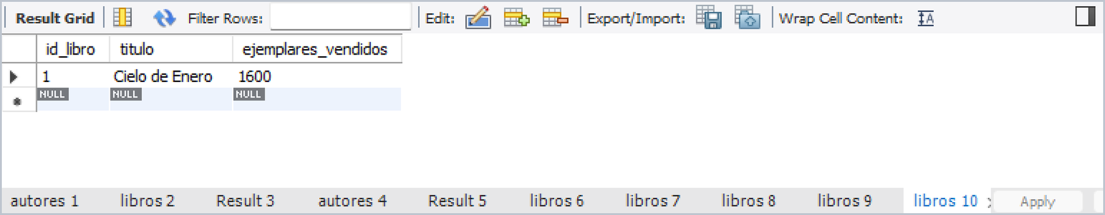

Consulta 9
9a Filas de prueba: tres colecciones y asignación de los doce libros
INSERT INTO colecciones (titulo, fecha_publicacion) VALUES
('Narrativa Austral', '2022-03-15'),
('Ideas y Versos', '2022-05-02'),
('Austral Infantil', '2023-04-10');

UPDATE libros SET id_coleccion = 1 WHERE id_autor IN (1, 5); -- 5 libros
UPDATE libros SET id_coleccion = 2 WHERE id_autor IN (2, 3); -- 4 libros
UPDATE libros SET id_coleccion = 3 WHERE id_autor = 4; -- 3 libros

9b Título del libro, título de su colección y fecha de publicación
SELECT l.titulo AS libro, c.titulo AS coleccion, c.fecha_publicacion
FROM libros AS l
JOIN colecciones AS c ON c.id_coleccion = l.id_coleccion
ORDER BY c.fecha_publicacion, l.titulo;
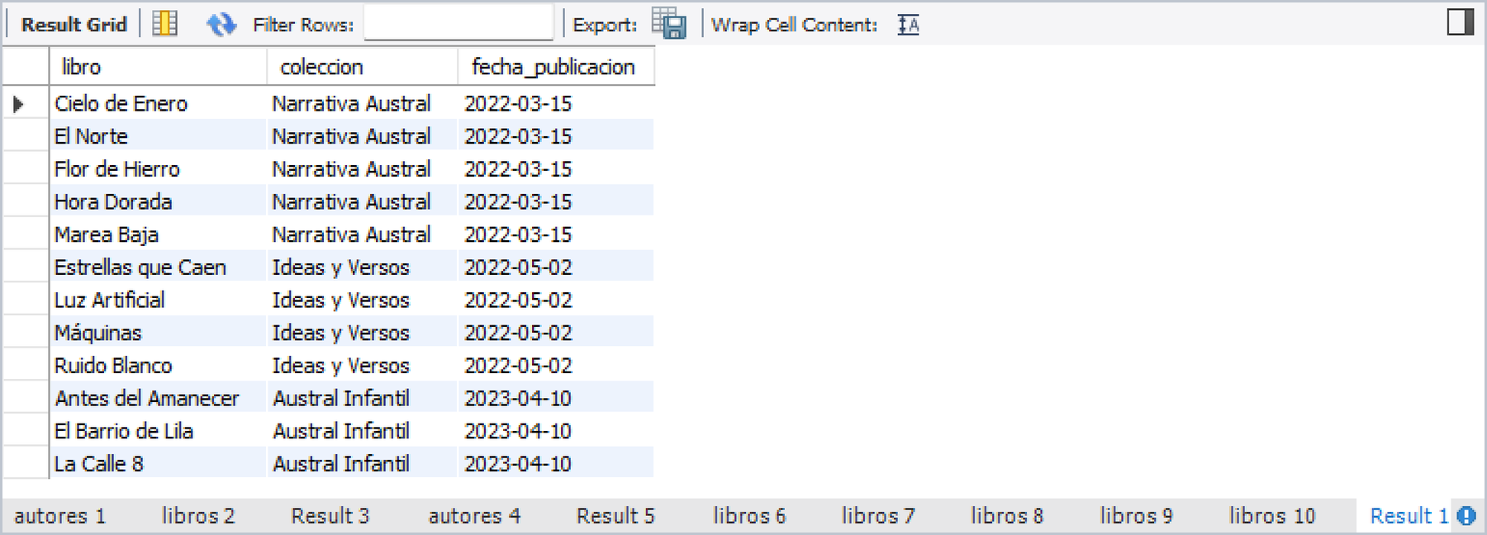

Consulta 10
10a Filas de prueba: cuatro pagos, dos de ellos al mismo autor
INSERT INTO pagos (id_autor, fecha_pago, monto) VALUES
(1, '2026-01-15', 1250000.00), -- Elena Pizarro
(4, '2026-01-15', 2100000.00), -- Valentina Correa
(1, '2026-07-15', 980500.50), -- Elena Pizarro
(5, '2026-07-15', 1640000.00); -- Nora Keller

10b Sentencia 1: pagos hechos a los autores
SELECT a.nombre, p.fecha_pago, p.monto
FROM pagos AS p
JOIN autores AS a ON a.id_autor = p.id_autor
ORDER BY p.fecha_pago, a.nombre;
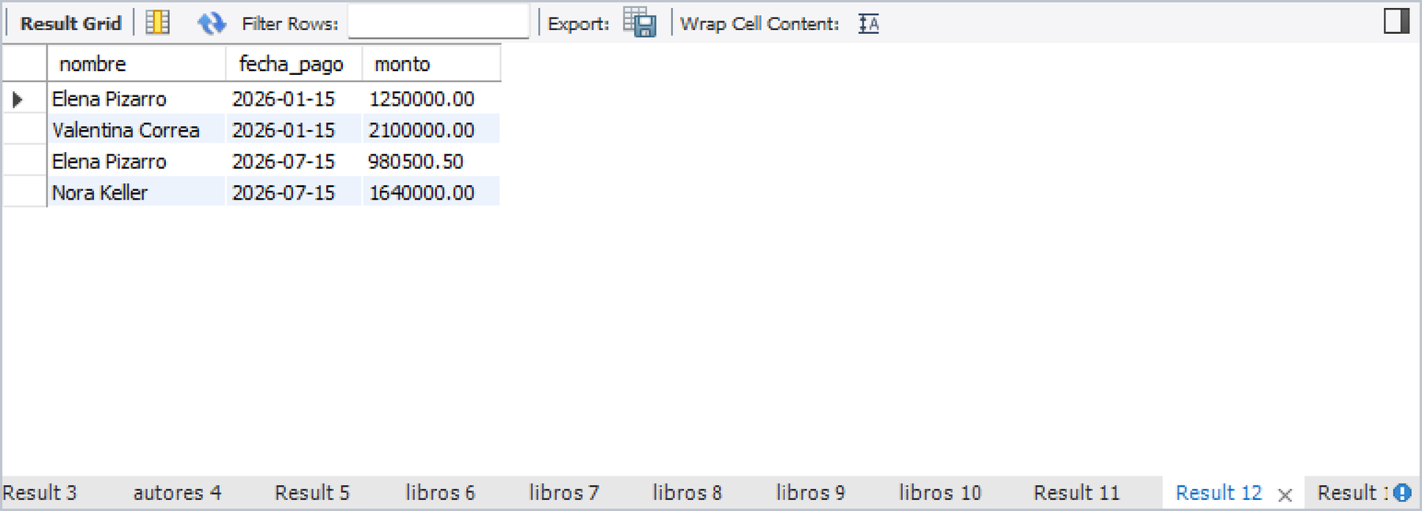
10c Sentencia 2: total pagado a cada autor
SELECT a.nombre, SUM(p.monto) AS total_pagado
FROM pagos AS p
JOIN autores AS a ON a.id_autor = p.id_autor
GROUP BY a.id_autor, a.nombre
ORDER BY a.nombre;
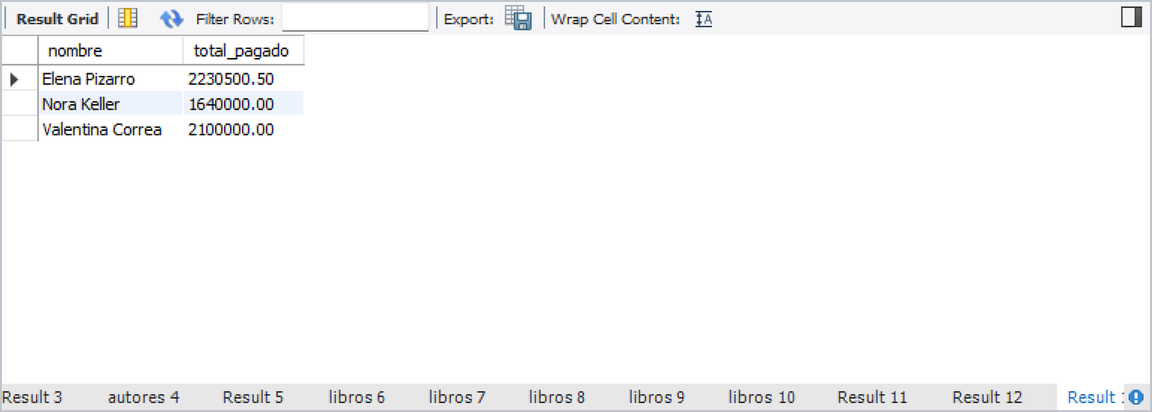

Modelo entidad–relación


